Extraction d’un ensemble de corps volumiques d’une pièce :

Notre aile est maintenant terminée dans une seule pièce, on va en tirer un sous ensemble aileron et créer toutes les pièces constituant le sous ensemble, de manière a avoir toutes les nervures, coffrages, baguettes en pièces ;
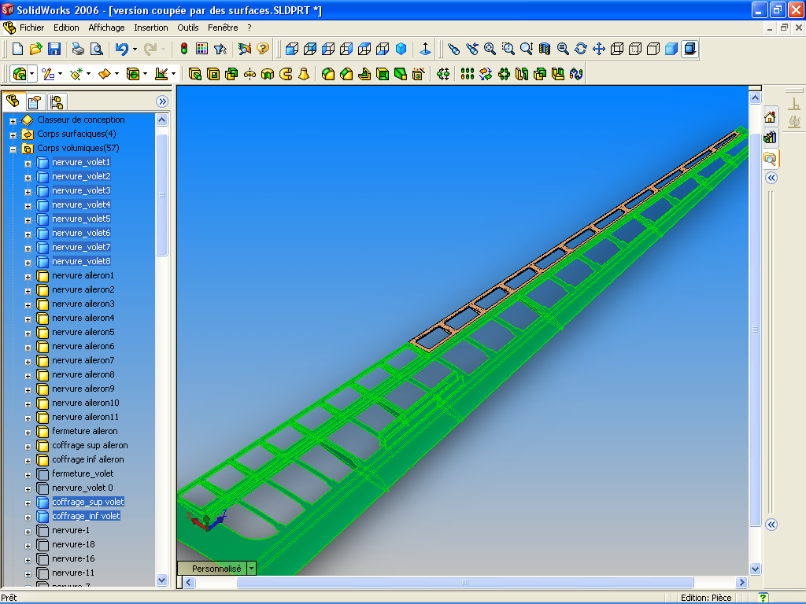
On va extraire l’aileron :
avec CTRL + clic gauche on sélectionne toutes les pièces que l’on ne veut pas, les noms des pièces s’affiche en bleu, et la pièce prend la couleur verte.
Ensuite, clik droit sur une de ces pièces sélectionnées et on choisit « cacher le corps »
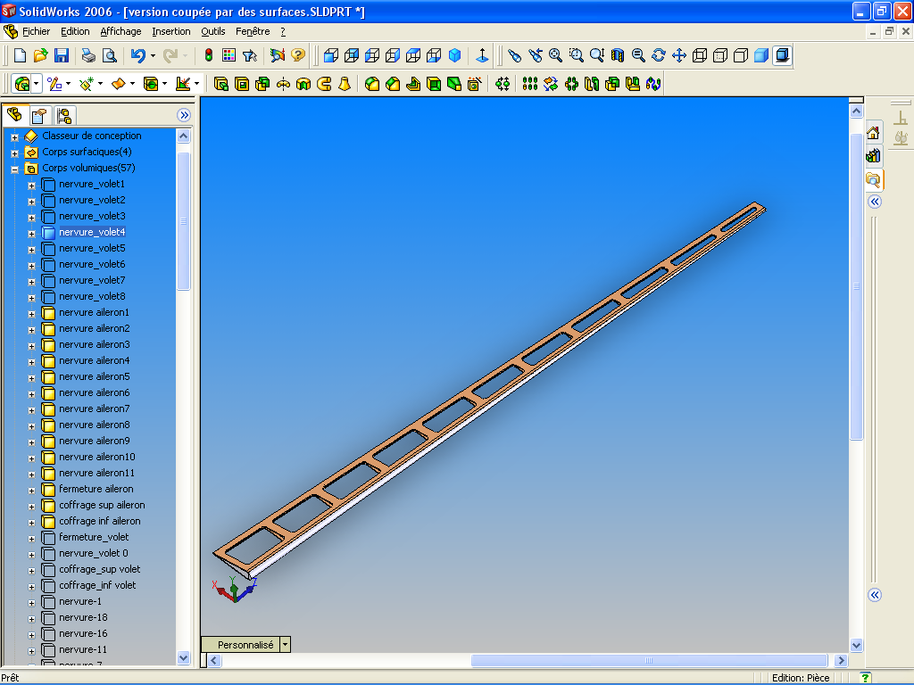
dans le volet d’exploration clic droit sur l’onglet Corps volumique et choisir l’option « enregistrer les corps »
dans le menu qui apparaît dans le volet d’exploration choisir créer l’assemblage en cliquant sur « parcourir »
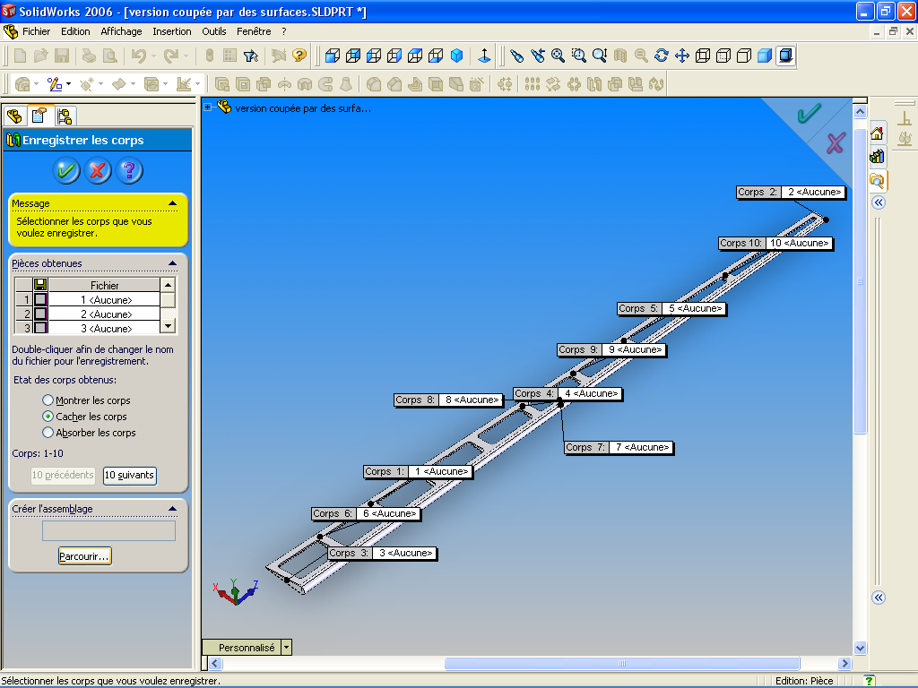
ça va pemettre de sélectionner un chemin pour enregistrer notre aileron, créer un repertoire si besoin et enregistrer un nom d’assemblage
Quand cet nom de fichier d’assemblage avec son chemin sont crées on clique sur la case de la première case dans l’onglet fichier et on voit que le chemin est bon et que la pièce à pris le nom que l’on lui avait donné dans l’onglet « corps volumiques »
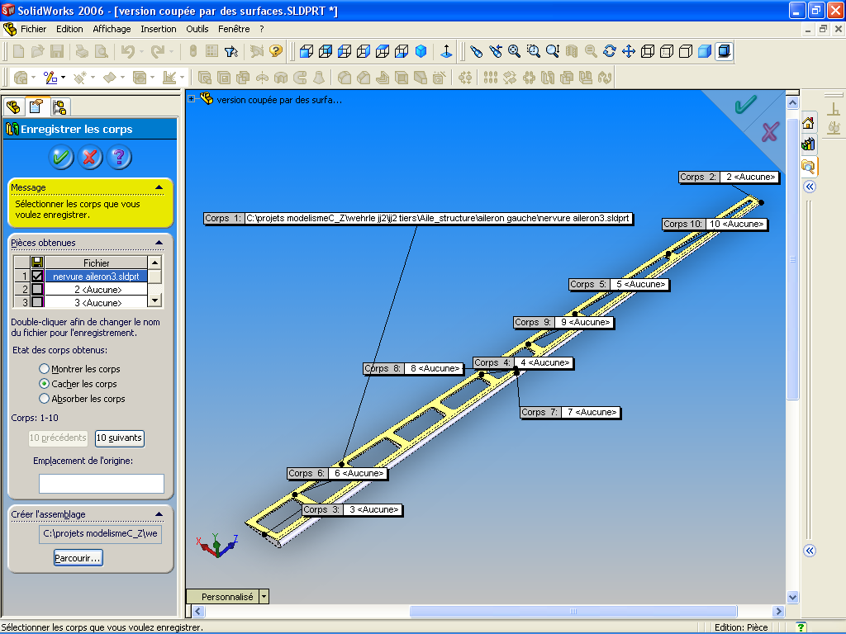
on peut cliquer sur la disquette, et les chemins s’affectent à chaque pièce
Avant de valider il faut cocher sur l’option « montrer les corps »
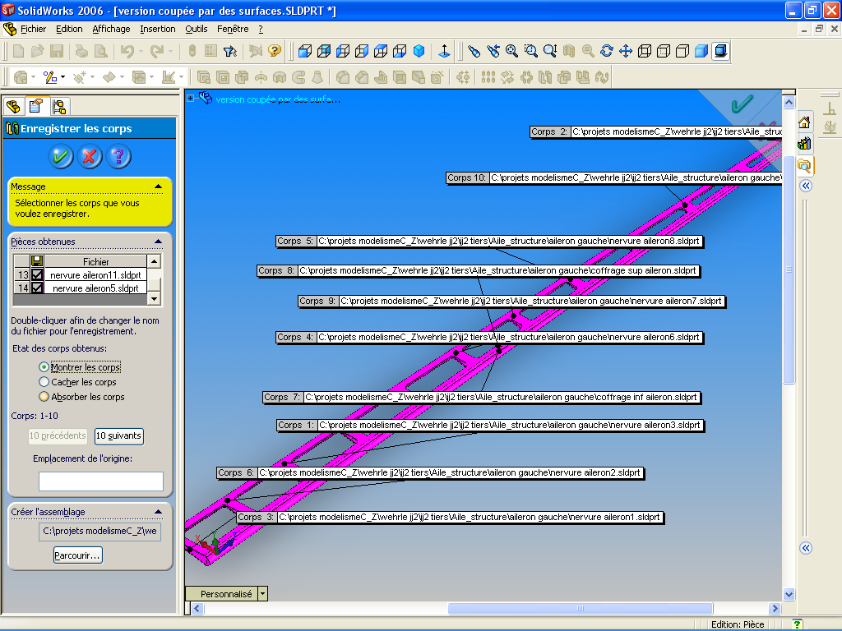
On peut maintenant valider ;
le fichier assemblage « aileron » est crée , toutes les pièces constitutives sont crées en fichiers pièces
dans l’assemblage toutes les pièces sont Fixées ce qui veut dire qu’elles ne sont pas positionnées par des contraintes, c’est très efficace pour alléger le calcul du fichier, par contre il ne faut faire cette opération que lorsque l’on est sur que l’on ne va pas faire
dans l’assemblage toutes les pièces sont Fixées ce qui veut dire qu’elles ne sont pas positionnées par des contraintes, c’est très efficace pour alléger le calcul du fichier :
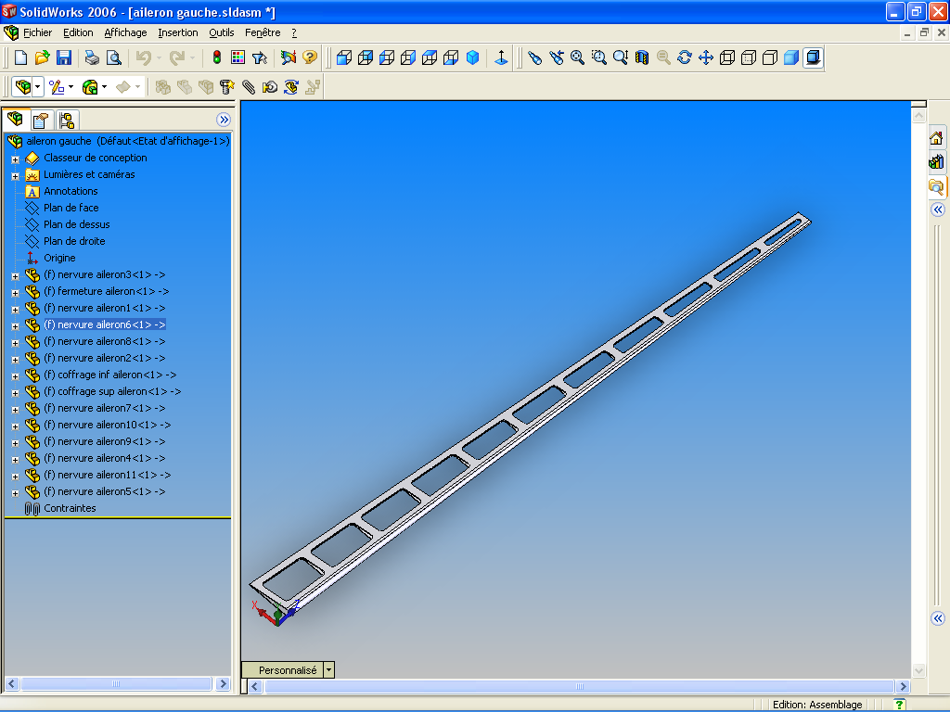
Mission accomplie :O) Simple no ?

